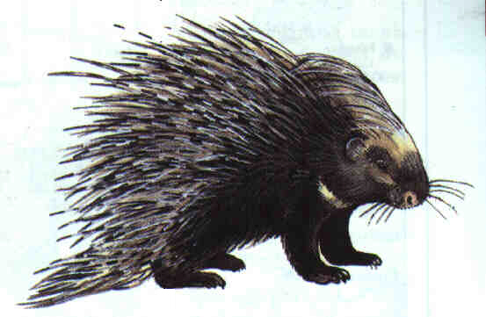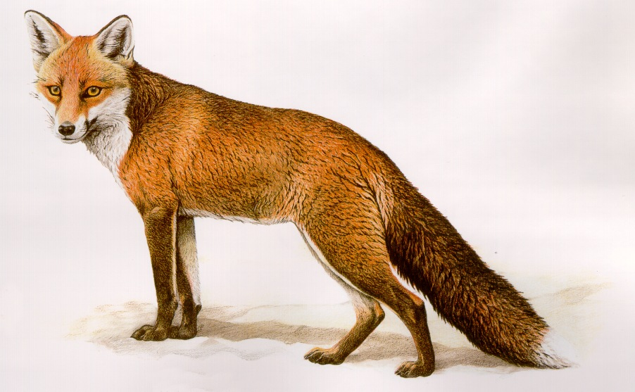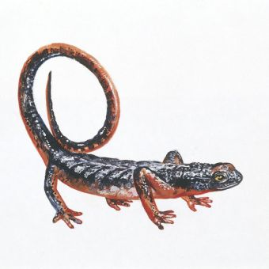

PERCHE’ UN ACCESSO ALL’INSUGHERATA

Il giorno 22 Aprile 2012, dalle 10 alle 18, i cittadini riuniti in Comitati e Associazioni effettueranno nei Giardini di Tomba di Nerone (accesso da piazza dei Caduti sul fronte russo) una raccolta firme da trasmettere al Presidente della Regione Lazio, all’Ente Regionale “Roma Natura” e al Comune di Roma (Assessorato all’Ambiente e Dipartimento del Patrimonio) per chiedere l’apertura di un accesso pedonale in Via Tomba di Nerone.
Dal 2009 i Comitati Cittadini chiedono l’apertura di un ingresso alla Riserva Naturale dell’Insugherata di cui come contribuenti sostengono i costi di gestione pur senza usufruirne.
La Riserva ha attualmente un unico accesso dalla Trionfale perché tutti gli altri ingressi a partire dal 2008 sono stati chiusi dai proprietari (Via Acqua Traversa, Via Panattoni, Tomba di Nerone, Campodimele); le numerosissime istanze rivolte all’Ente Roma Natura, al Comune di Roma e al XX Municipio a tutt’oggi non hanno trovato risposta benchè il PIANO DI ASSETTO DELLA RISERVA preveda la realizzazione di più accessi con piste ciclopedonali.
Nel frattempo alla Riserva possono però accedere… cavalli, moto e quad!!

I cittadini chiedono pertanto l’apertura di un accesso pubblico in via Tomba di Nerone dai terreni fatti oggetto di cessione gratuita riconosciuta dal Consiglio Comunale con deliberazione n. 9 del 1.2.1996 ma mai iscritti al patrimonio del Comune di Roma.

FIRMA ANCHE TU!

Comitato Cittadino per il XX Municipio – Verdi Ambiente e Società – ImagoXXMunicipio - Retake Roma- Associazione Emmanuele- Comitato “Robin Hood” – Comitato per Via Gradoli. Associazione culturale Roma Tiberina – Comitato per il Tevere – Giovane Montagna

Per info: Grazia 347.2697085 Francesco 338.4355172
postmaster@comitatoromaxx.it

